Tìm hiểu về phần mềm tống tiền Pumas
Bài viết này sẽ cung cấp cho bạn những thông tin cơ bản về mã độc Pumas, cũng như cách thức giúp bạn loại bỏ hoàn toàn phần mềm độc hại này. Hãy làm theo hướng dẫn gỡ bỏ phần mềm ransomware được đề cập ở cuối bài viết.
Pumas là tên của một loại virus được tạo ra nhằm mục đích mã hóa các tệp của bạn, sau khi bị mã hóa, các tệp sẽ bị nối thêm đuôi mở rộng .pumas ở phía sau. Cụ thể, các tệp của bạn sẽ bị khóa với cả hai thuật toán mã hóa cấp độ quân sự là AES và RSA 1024 bit. Mã độc Pumas sẽ mã hóa dữ liệu của bạn và sau khi hoàn tất, nó sẽ yêu cầu bạn phải trả tiền để khôi phục các tệp tin đó. Đây là một hình thức cài mã độc tống tiền vốn đã rất phổ biến trong những năm gần đây.
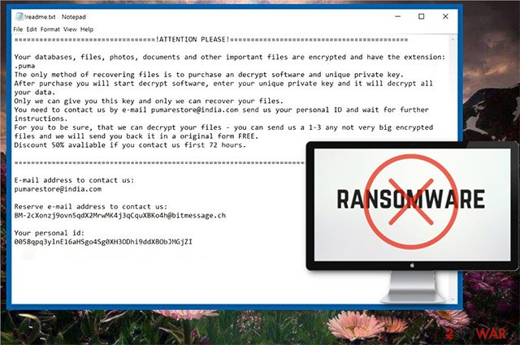
Phần mềm tống tiền Pumas
Thông tin cơ bản về mã độc Pumas
Tên | .pumas Files Virus
Chủng loại | Phần mềm gián điệp, phần mềm tống tiền, Ransomware Cryptovirus.
Mô tả khái quát | Phần mềm tống tiền này sẽ mã hóa các tập tin trên máy tính của bạn và yêu cầu một khoản tiền chuộc phục hồi các tệp đã bị mã hóa.
Triệu chứng | Phần mềm tống tiền này sẽ mã hóa các tệp của bạn với sự trợ giúp của hai thuật toán mã hóa là AES và RSA. Tất cả các tệp sau khi bị mã hóa sẽ có phần mở rộng .pumas được thêm vào đuôi tệp.
Phương thức lây lan | Email spam, tệp đính kèm trong email.
Công cụ phát hiện | Các phần mềm bảo mật có trả phí.
Phương thức lây lan của phần mềm gián điệp Pumas
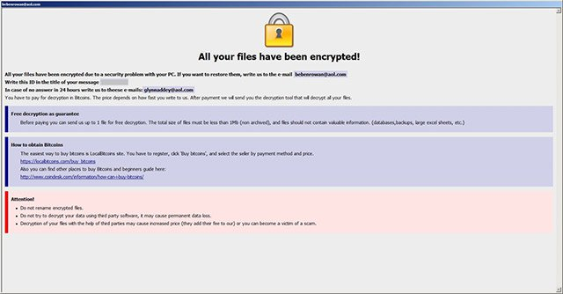
Phần mềm gián điệp Pumas này có thể lây lan theo nhiều cách khác nhau thông qua Internet, nhưng chủ yếu là thông qua các công cụ thư điện tử. Khi bạn chẳng may thực thi các tệp chứa phần mềm gián điệp Pumas, hệ thống máy tính của bạn sẽ bị lây nhiễm hoàn toàn.
Ngoài ra, các mã độc Pumas cũng có thể được phân phối trên các phương tiện truyền thông xã hội (mạng xã hội) và các dịch vụ chia sẻ tệp khác nhau. Các phần mềm miễn phí được tìm thấy trên các trang web không chính thống cũng là một công cụ hữu ích để lây lan các mã độc hại, trong đó có Pumas. Trong trường hợp sau khi bạn tải một tệp tin nào đó về máy, đừng mở tập tin đó ngay. Trước tiên, bạn nên quét chúng bằng một công cụ bảo mật, đồng thời kiểm tra kích thước và chữ ký của chúng để xem xem có điều gì bất thường hay không.
Thông tin chi tiết về phần mềm gián điệp Pumas
Như đã nói, Pumas là một loại virus mã hóa tệp và sẽ hiển thị một cửa sổ cùng với hướng dẫn cách chuyển tiền cho hacker trên màn hình máy tính của bạn. Tóm lại, những kẻ tống tiền muốn bạn trả một khoản tiền chuộc cho việc khôi phục các tệp đã bị mã hóa.
Nguy hiểm hơn, các mã độc Pumas có thể tạo ra các mục trong Windows Registry để “ký sinh” lâu dài và mạnh mẽ hơn trong hệ thống, cũng như có thể khởi động hoặc kìm chế các tiến trình khác nhau trong môi trường Windows.
Sau khi mã hóa, các tệp virus Pumas sẽ đặt một thông báo đòi tiền chuộc bên trong một tập tin có tên gọi là "! Readme.txt". Bạn có thể xem nội dung của thông báo đòi tiền chuộc từ ảnh chụp màn hình được đưa ra dưới đây:
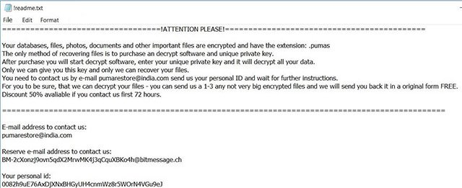
Cụ thể nội dung thông báo này như sau:
Cơ sở dữ liệu, tệp, ảnh, tài liệu, và các tệp quan trọng khác của bạn đã bị mã hóa và có phần đuôi mở rộng: .pumas. Cách duy nhất để khôi phục tập tin là mua phần mềm giải mã và các khóa riêng duy nhất.
Sau khi mua phần mềm giải mã và các khóa riêng, bạn có thể tự mình giải mã phần mềm, hãy nhập khóa riêng duy nhất bạn vừa mua và nó sẽ giúp giải mã tất cả dữ liệu của bạn.
Chỉ chúng tôi mới có thể cung cấp cho bạn khóa này và cũng chỉ chúng tôi mới có thể khôi phục được các tệp của bạn.
Nếu cần, bạn có thể liên hệ với chúng tôi thông qua e-mail pumarestore@india.com, hãy gửi cho chúng tôi ID cá nhân của bạn và chờ đợi để nhận thêm các hướng dẫn.
Nếu bạn vẫn không tin chúng tôi có thể giải mã được các tệp của bạn, bạn có thể gửi cho chúng tôi một 1 đến 3 tệp bất kỳ đã được mã hóa (kích thước không được quá lớn) và chúng tôi sẽ gửi lại cho bạn các tệp đó nguyên vẹn y như bản gốc, hoàn toàn MIỄN PHÍ.
Giảm giá 50% nếu bạn liên hệ với chúng tôi trong vòng 72 giờ sau khi tệp của bạn bị mã hóa.
Địa chỉ email để bạn liên hệ với chúng tôi:
pumarestore@india.com
Địa chỉ email thứ 2 để bạn liên hệ với chúng tôi:
BM-2cXonzj9ovn5qdX2MrwMK4j3qCquXBKo4h@bitmessage.ch
Id cá nhân của bạn:
0082h9uE76AxDjXNxBHGyUH4cnmWz8r5WOrN4VGu9eJ
Như các bạn có thể thấy, địa chỉ email của những kẻ tống tiền đó là:
BM-2cXonzj9ovn5qdX2MrwMK4j3qCquXBKo4h@bitmessage.ch
pumarestore@india.com
Tóm lại, ghi chú của phần mềm gián điệp Pumas nói rằng các tệp của bạn đã bị mã hóa. Bạn được yêu cầu phải trả một khoản tiền chuộc để có thể phục hồi lại được các tập tin của mình. Thực tế mà nói thì đa số tâm lý chung của mọi người trong trường hợp này là hoang mang và sẵn sàng trả tiền chuộc, đặc biệt là khi những tệp bị mã hóa chứa các dữ liệu quan trọng. Tuy nhiên, dù tình huống có tồi tệ thế nào đi chăng nữa, bạn hãy nhớ rằng KHÔNG nên trả bất kỳ khoản tiền chuộc nào. Bạn lấy gì để đảm bảo các tệp của mình sẽ được khôi phục sau khi trả tiền chuộc, trong khi bản chất của những kẻ gây ra tình huống này là những tên lừa đảo chuyên nghiệp! Hơn nữa, việc đưa tiền cho những tội phạm mạng sẽ chỉ giúp tạo điều kiện cho chúng có thể tạo ra nhiều phần mềm độc hại hơn hoặc tiếp tục thực hiện các hành vi tội phạm khác nữa mà thôi.
Quá trình mã hóa tệp của mã độc Pumas
Cho đến thời điểm hiện tại, những gì chúng ta đã biết về quá trình mã hóa của phần mềm Pumas ransomware là mọi tệp sau khi bị mã hóa thành công sẽ có đuôi mở rộng .pumas.
Các thuật toán mã hóa được sử dụng để khóa các tệp là AES và RSA 1024 bit.
Dưới đây là danh sách các loại tệp thường bị Pumas hướng đến, danh sách sẽ còn được cập nhật khi có thêm những báo cáo mới về vấn đề này:
- Tập tin âm thanh
- Tập tin video
- Tệp tài liệu
- Tệp hình ảnh
- Tập tin sao lưu
- Tệp chứa thông tin đăng nhập, ngân hàng, tài chính…
Mã độc Pumas cryptovirus có thể được thiết lập để xóa tất cả các bản sao Volume Shadow từ hệ điều hành Windows với sự trợ giúp của lệnh sau:
→vssadmin.exe delete shadows /all /Quiet
Trong trường hợp lệnh trên được thực thi, quá trình mã hóa sẽ được thực hiện hiệu quả hơn. Đó là do thực tế rằng lệnh này sẽ loại bỏ các phương pháp khôi phục dữ liệu của bạn. Nếu thiết bị máy tính của bạn bị nhiễm phần mềm tống tiền này và các tệp của bạn bị khóa, hãy đọc tiếp mục sau để tìm hiểu cách bạn có thể khôi phục các tệp của mình trở lại bình thường.
Cách loại bỏ virus Pumas Ransomware và Khôi phục các tập tin .pumas
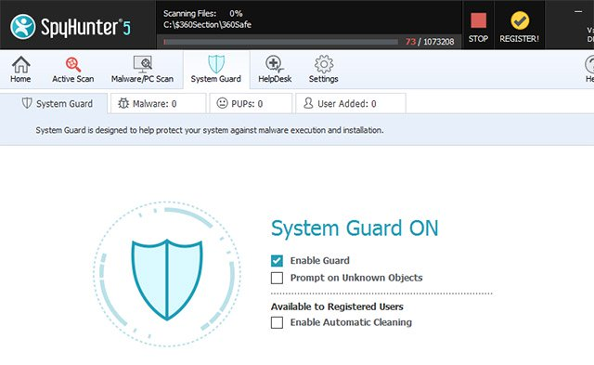
Nếu máy tính của bạn chẳng may bị nhiễm virus tống tiền Pumas, bạn nên có một chút kinh nghiệm trong việc loại bỏ phần mềm độc hại. Tóm lại, bạn nên loại bỏ phần mềm này nhanh nhất có thể trước khi nó có thể có cơ hội phát triển mạnh hơn và lây nhiễm sang các máy tính khác.
Trên đây là những thông tin bạn cần biết về phần mềm gián điệp Pumas. Chúc cách bạn xây dựng được cho mình một hệ thống bảo mật mạnh mẽ!

